- ورودی شستی احضار:  شستی احضار طبقات به صورت تیغه باز بین ترمینال 1 و ترمینالهای 6 و 7 و 8 بسته می‏شود. اگر برای شستی احضار هر طبقه بیش از یک شستی وجود دارد ( به عنوان مثال کنار درب طبقه و داخل کابین بالابر) در این صورت باید به صورت بسته موازی مطابق شکل 3 بسته شوند.  - ترمینال 1 و 6 شستی احضار طبقه 3  - ترمینال 1 و 7 شستی احضار طبقه 2  - ترمینال 1 و 8 شستی احضار طبقه 1  - ورودی میکرو سوییچ طبقات  میکرو سوییچ طبقات به صورت تیغه بسته N.C بین ترمینال 1 و ترمینالهای 3 و 4 و 5 بسته می‏شود.  - ترمینال 1 و 3 میکرو سوییچ طبقه 3  - ترمینال 1 و 4 میکرو سوییچ طبقه 2  - ترمینال 1 و 5 میکرو سوییچ طبقه 1  نحوه اتصال تیغه‏های ذکر شده در شکل 4 آمده است.  3 | دستورالعمل راه اندازی:  - تغذیه برد:  تغذیه مناسب ورودی کنترلر 24 ولت AC یا DC با حداقل قدرت جریان دهی 1 آمپر است. با اتصال صحیح تغذیه LED مربوط به تغذیه روشن می‏شود.  - ورودی توقف اضطراری:  این ورودی جهت نصب تجهیزات حفاظتی-ایمنی جهت متوقف کردن بالابر استفاده می‏شود. این ورودیها شامل : شستی استوپ، میکرو سوییچهای اضطراری حد بالا و پایین ، میکروسوییچ درب کابین و طبقات و موارد مشابه است. تیغه بسته (N.C) همه موارد لازم برای توقف بالابر باید به صورت سری و بین ترمینال 1 ( مشترک) و ترمینال 2 (ترمینال استوپ) بسته شوند. باز شدن اتصال بین این دو ترمینال (1و2) باعث غیر فعال شدن رله‏های خروجی و توقف بالابر می‏شود.  نحوه اتصال تیغه‏های ذکر شده در شکل 2 آمده است.  2 | مشخصات :  - قابلیت کنترل تا سه توقف برای بالابرهای کششی و هیدرولیک  - قابل کنترل با ریموت RF 433 MHZ  - دارای حالت ریوزیون  - دارای خروجی روشنایی  - دارای LED های نشانگر ورودی و خروجی  - دارای سیستم عیب‏یابی خودکار  - دارای LED های نشانگر خطا  - دارای خروجی 24 ولت جهت سوییچها و مصارف جانبی  مشخصات الکتریکی:  - تغذیه ورودی: 24 V DC/AC (min 18 V – max 30 V)  - خروجی ولتاژ AUX : 24 V DC حداکثر جریان مجاز : 1A  - 7 عدد ورودی های ایزوله شده  - 3 عدد خروجی رله‏ای تیغه باز( NO )  1 |   دفترچه راهنما  کنترلر بالابر دو / سه توقف  مدل : HCL_v2.0
جدید است. با زدن یکی از کلیدهای ریموت جدید نشانگر REVISION چند چشمک سریع می‏زند و ریموت به دستگاه اضافه می‏شود. در حالتی که این ریموت از قبل در حافظه موجود باشد نشانگر ERROR چند چشمک سریع می‏زند. در صورتی که نیاز به پاک کردن حافظه از تمام ریموتهای اضافه شده به دستگاه باشد، سه کلید فشرده شده در لحظه وصل تغذیه به مدت 10 ثانیه باید فشرده نگه داشته شوند. در این حالت چشمک زدن نشانگرها سریعتر می‏شود و پس از پاک شدن حافظه مجدد چشمک زن به حالت عادی برای اضافه کردن ریموت برمی‏گردد.  انتخاب تعداد ایستگاه توقف:  روی برد کترل بالابر دو عدد دیپ سوییچ قرار داده شده است. این دو دیپ سوییچ از سوراخ تعبیه شده در دیواره کناری کنترلر مطابق شکل 1 قابل تغییر است. در صورتی که در زمان روشن کردن کنترلر هر دو دیپ سوییچ در بالا قرار داشته باشد کنترلر در حالت سه توقف کار می‏کند. و در صورتی که هر یک یا هردو از دیپ سوییچ در پایین قرار بگیرد کنترلر در حالت دو توقف کار خواهد کرد. 7 | می‏رود. در این حالت با فشردن کلید UP رله خروجی حرکت  بالا فعال می‏شود و با فشردن کلید DOWN رله حرکت رو به پایین  فعال می‏شود. این رله‏ها تا زمانی که کلید مربوطه فشرده شده است فعال است و با رها کردن کلید رله‏ها نیز غیر فعال می‏شوند. در این حالت کنترلر به هیچکدام از ورودی‏ها ( استوپ و احضار و میکرو سوییچ طبقات ) پاسخ نمی‏دهد.  مد ریویزیون باعث ریست شدن خطا ها نیز می‏گردد. پس از خروج از این مد چنانچه خطای دیگری وجود نداشته باشد، نشانگر خطا خاموش می‏شود.  ریموت کنترل:  برای افزودن ریموت به کنترلر قبل از وصل کردن تغذیه، سه کلید UP,REVISION,DOWN را به صورت همزمان نگه دارید و در این حالت تغذیه کنترلر را وصل کنید. دو نشانگر REVISION و ERROR همزمان و به صورت چشمک زن روشن می‏شوند. در این حالت اگر کلیدها رها شوند کنترلر منتظر اضافه شدن ریموت  6 | نشان می‏دهد. در این حالت یا باید کنترلر را در مد ریویزیون برد و به صورت دستی کابین را به طبقه مورد نظر هدایت کرد یا با زدن هرکدام از کلیدهای احضار ، به مدت 20 ثانیه رله حرکت پایین فعال شده و به محض رسیدن کابین به اولین طبقه پایینتر از موقعیت جاری، در آنجا متوقف شده و اگر خطایی وجود نداشته باشد نشاگر خطا خاموش و کنترلر آماده به کار می‏شود. در صورتی که پس از توقف خطایی وجود داشته باشد، نشانگر ERROR خطای مورد نظر را نشان می‏دهد. اگر پس از 20 ثانیه هیچکدام از طبقات فعال نشود رله حرکت پایین غیر فعال و خطای عدم تشخیص طبقه در راه اندازی اولیه ( 6 چشمک زن ) نمایش داده می‏شود و برای ریست دستگاه نیاز است یکبار به مد ریویزیون رفته و از آن خارج شوید.  حالت ریویزیون:  در صورتی که کلید REVISION فشرده شود، LED مربوطه (نشانگر REVISION ) روشن می‏شود و کنترلر به مد ریویزیون  5 | - رله های خروجی  ترمینال 9 و 10 خروجی رله حرکت بالا، جهت راه اندازی کنتاکتور حرکت بالا و  ترمینال11و12 خروجی رله حرکت پایین ، جهت راه اندازی کنتاکتور حرکت پایین و  ترمینال 13 و 14خروجی رله روشنایی است. هر کدام از رله‏ها قابلیت جریاندهی 5 آمپر را دارند.  نحوه اتصال این رله ها به صورت شکل 5 و 6 است. (توصیه اکید می‏شود از شالتر بالا و پایین به صورت سری با برق هر دو کنتاکتور استفاده شود.)  راه اندازی اولیه:  پس از روشن کردن کنترلر در صورتی که وضعیت کابین و میکروسوویچها بدون اشکال باشد و نشانگر ERROR خاموش باشد، کنترلر بدون مشکل آماه به کار است. اگر کابین بین طبقات باشد و هیچ طبقه‏ای تشخیص داده نشود نشانگر خطای شماره 4 را  4
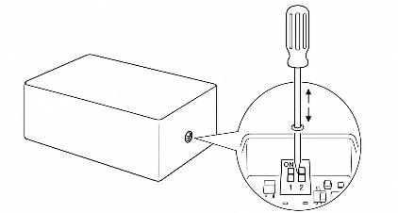
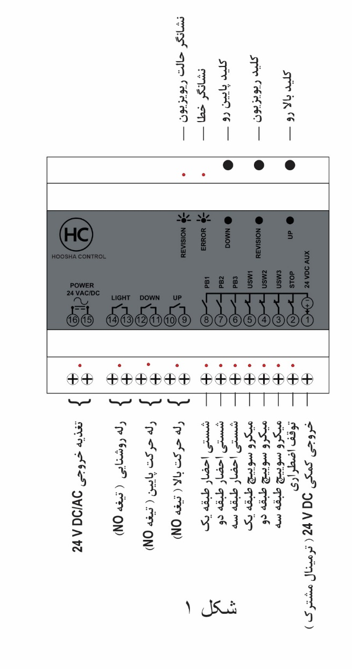
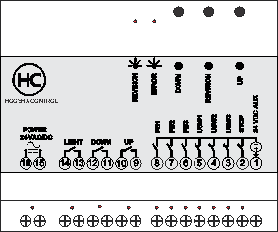
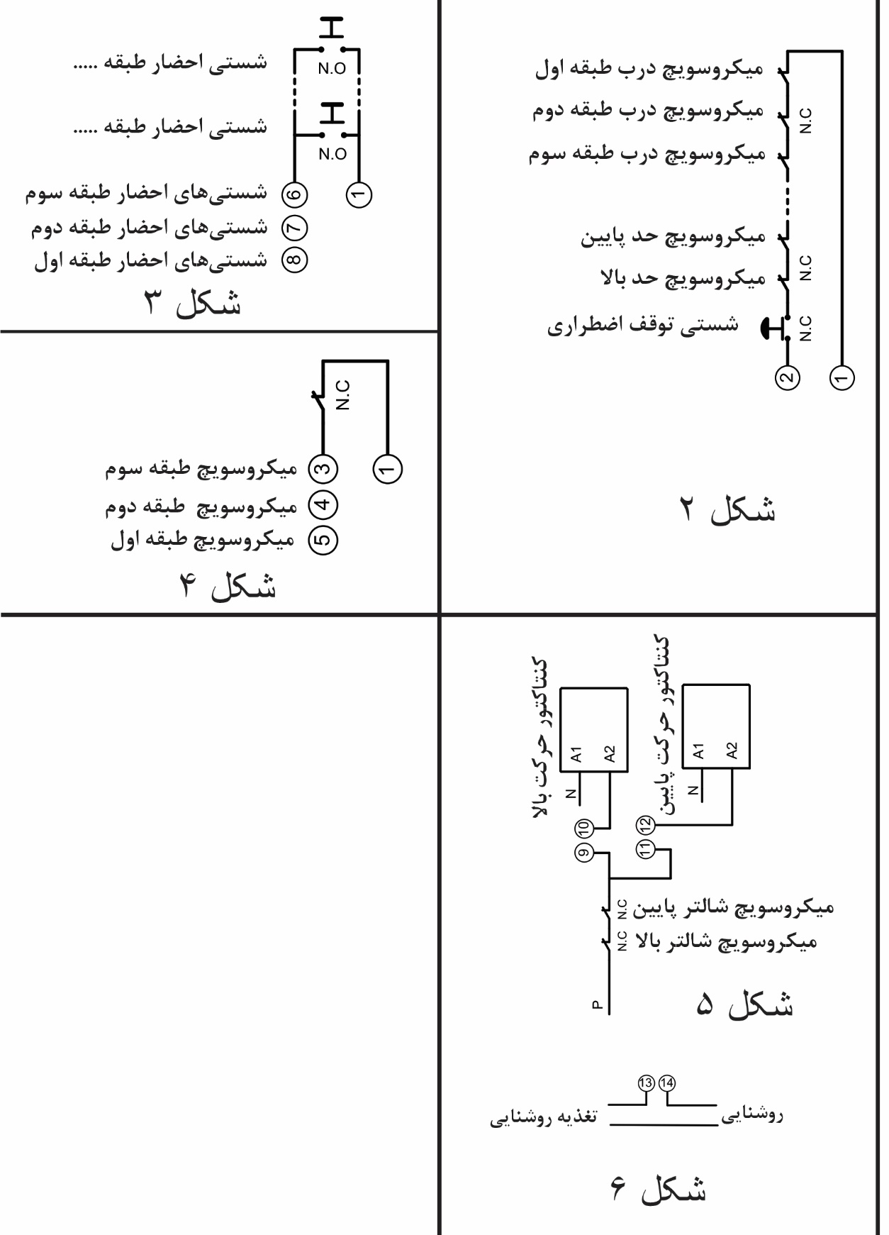
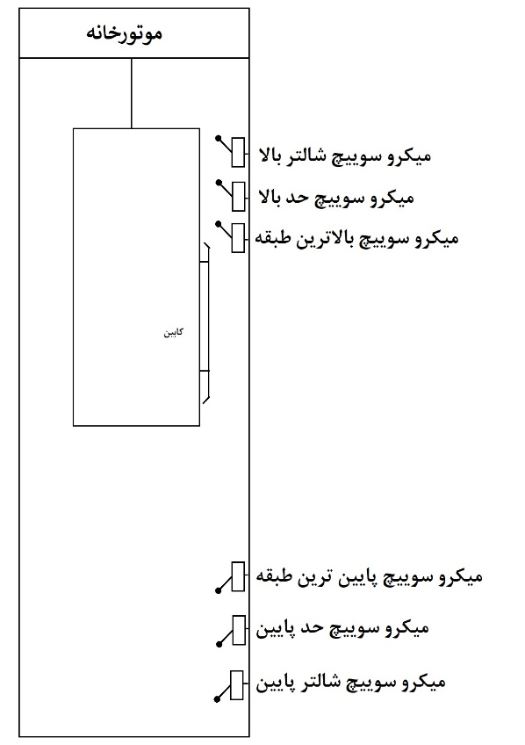
dsfdf
نحوه تغییر تعداد توقف
خطایابی:
کنترلر با تشخیص خطاهای زیر، نوع خطا را با تعداد چشمک زدنهای نشانگر ERROR مشخص می‏کند. به عنوان مثال خطای شماره 2 با دو چشمک پشت سر هم و سپس خاموشی نشانگر برای یک ثانیه و مجدد دو بار چشمک پشت سر هم.
- یک چشمک : ورودی STOP کنترلر فعال شده است. (اتصال باز بین ترمینال 1 و 2)
- دو چشمک : جهت حرکت بالابر اشتباه است.
- سه چشمک : ورودی بیش از یک طبقه فعال شده است.
- چهار چشمک: در حالت سکون، ورودی همه طبقات غیر فعال ( اتصال بسته) است .
- پنج چشمک: احتمال خرابی برخی از میکرو سوییچها
- شش چشمک: در لحظه شروع به کار پس از وصل شدن تغذیه، پس از 20 ثانیه هیچ طبقه‏ای تشخیص داده نشود.

رفع خطا:
برای رفع خطا، ابتدا باید مشکل ایجاد شده را رفع کرد، سپس برای اینکه خطای ایجاد شده از حافظه کنترلر نیز پاک شود کلید STOP یکبار فشرده و رها شود یا یکبار به مد ریوزیون رفته و خارج شوید. با اینکار چنانچه خطایی وجود نداشته باشد، دستگاه آماده به کار مجدد خواهد بود. خاموش و روشن کردن کنترلر نیز باعث پاک شدن خطاها خواهد شد.
نکته: بدلیل رعایت نکات ایمنی ، خطای شماره 2 یعنی: تشخیص حرکت اشتباه و همچنین خطای شماره 6 یعنی : عدم تشخیص طبقه در حالت اولیه پس از 20 ثانیه ، تنها با خاموش و روشن کردن کنترلر یا رفتن به حالت ریویزیون و خارج شدن از آن امکان پاک شدن از حافظه را دارد و با کلید STOP برطرف نمی‏گردند. لذا حتما قبل از ریست کردن این خطاها از رفع اشکال سیستم مطمئن شوید.
9

کابین

